Asunto: Respuesta a consecuencia a la cuestión no. 014542018
Precedente: (1) Planteamiento de fecha 06-II-2018

Chihuahua, Chih., a 16 de febrero de 2018

C. Perla Rojo Anchondo

En mi carácter de Responsable de la Unidad de Transparencia del H. Congreso del Estado de Chihuahua—con fundamento en lo establecido en el artículo 6º, párrafo cuarto, apartado A, fracción I, de la Constitución Política de los Estados Unidos Mexicanos, y en el artículo 4º, fracción II, párrafos del uno al tres, de la Constitución Política del Estado de Chihuahua; en los artículos 4°, 124, 136, 138, 212 y 213 de la Ley Orgánica del Poder Legislativo del Estado de Chihuahua; y en los artículos 1º, 2º, 5º, fracciones XIX, XXVIII, XXIX, XXXI, XXXIII, 6º, 7º, 32, fracción III, 33, fracciones I, II, VII, X, XII, 36, fracciones I, II y VII, 37, y 38, fracciones II, VI y IX, 40, 46, 47, 54 y 55, de la Ley de Transparencia y Acceso a la Información Pública del Estado de Chihuahua;—, y en atención a la solicitud identificada con el no. 014542018, a tiempo me comunico con Usted a efecto de notificarle la respuesta que en la normativa en la materia se determina.

A continuación, se precisarán los términos de la solicitud formulada; luego se expondrán los datos correspondientes a la respuesta institucional, y por último se explicitarán los puntos resolutivos que en atención a la situación sean procedentes.

I. Planteamiento de la persona solicitante

Se exponen los antecedentes del caso a fin de que se comprenda el contexto en el que fue formulado el planteamiento previamente aludido.

- El día 06 de febrero del año 2018 se recibió por medio del Sistema de solicitudes de acceso a la información de la PNT- sistema Infomex Chihuahua una cuestión dirigida a la Unidad de Transparencia del H. Congreso del Estado de Chihuahua.

- Lo que se solicitó fue lo que a continuación se precisa:

- “Qué iniciativas, reformas o recursos legales se han planteado en el Congreso del estado en materia de Salud Mental en 2015, 2016 y 2017?”

- En el artículo 4º, fracción II, párrafo segundo, de la Constitución Política del Estado de Chihuahua; en los artículos 2º, 5º, fracción XIX, 33, fracciones II y VII, 38, fracción II y 40, de la Ley de Transparencia y Acceso a la Información Pública del Estado de Chihuahua, se estatuye que:

  - Las personas tienen derecho a acceder a la información pública, a excepción de la clasificada según las pautas establecidas en la ley;

  - Los entes públicos administran su Sistema de Información y deben establecer las medidas necesarias para la protección de los archivos, con el objeto de evitar su alteración, pérdida, tratamiento, modificación, afectación o acceso no autorizado.

- Por consecuencia, la Unidad de Transparencia del H. Congreso del Estado de Chihuahua, determinó divulgar la información correspondiente, con base en lo establecido en el artículo 33, fracción X y 46 fracción V de la Ley de Transparencia y Acceso a la Información Pública del Estado de Chihuahua.

II. Difusión

- Por este conducto me permito informarle, que la solicitud de información que Usted realizó, fue debidamente turnada a la Secretaría de Asuntos Legislativos, con el objeto de que realicen una búsqueda exhaustiva y razonable de la información solicitada, quiénes a su vez proveyeron la información que a continuación se le expone:

En atención al oficio UT-LXV/024/18, relativo al requerimiento de datos que obran en poder de esta Secretaría, necesarios para emitir respuesta a la solicitud de información con folio No. 014542018, me permito hacer de su conocimiento lo siguiente:

Se proporciona una relación de las iniciativas en materia de salud mental presentadas del 2016 a la fecha y la resolución (decreto o acuerdo) que, en su caso les haya recaído.

Legis-latura | Fecha de presentación | No. de asunto | Resumen de la iniciativa | No. de Decreto o Acuerdo | Fecha de aprobación | Resumen del Decreto o Acuerdo
LXIV | 24/09/2014 | 699 | Iniciativa con carácter de Decreto, por medio de la cual proponen expedir la Ley de Salud Mental del Estado de Chihuahua | D. 911/15 | 19/06/2015 | Se reforma el artículo 237; y se adicionan los párrafos segundo y tercero al artículo 78, y las fracciones de la I a la X al artículo 237 de la Ley Estatal de Salud, en materia de salud mental.
LXIV | 24/03/2015 | 1038 | Iniciativa con carácter de Punto de Acuerdo, por medio de la cual exhortan a los titulares de las Secretarías de Salud y de Educación, Cultura y Deporte del Gobierno del Estado, para que en el ámbito de sus competencias, se revisen y fortalezcan las condiciones del ejercicio de los profesionales dedicados al ámbito de la salud mental, así como los programas de salud mental y atención a trastornos mentales. | A. 398/15 | 21/05/2015 | Se exhorta respetuosamente a los titulares de las Secretarías de Salud y de Educación, Cultura y Deporte, para que, en el ámbito de sus competencias, se revise el currículo de la carrera de la Licenciatura en Psicología y, en su caso, se fortalezcan los conocimientos y las capacidades de quienes se dedican a atender personas con problemas de salud mental.
LXV | 01/12/2017 | 1121 | Iniciativa con carácter de decreto, por medio de la cual propone expedir la Ley Estatal de Salud Mental de Chihuahua.  Estatus: Pendiente (En estudio por parte de la Comisión de Salud)

Tratándose de recursos legales, se hace de su conocimiento que los artículos 185 al 188 de la Ley Orgánica del Poder Legislativo y 72 al 74 del Reglamento Interior y de Prácticas Parlamentarias, prevén el mecanismo de participación ciudadana denominado Consulta, el cual puede realizarse en sus modalidades de mesas técnicas, foros, mesas de trabajo, entre otros.

Para el análisis de la iniciativa registrada bajo el número de asunto 1121, mediante la cual se propone expedir la Ley Estatal de Salud Mental de Chihuahua, la Comisión de Salud de este H. Congreso, en conjunto con la Coordinación Estatal de Salud Mental y Adicciones de Gobierno del Estado, organizaron un foro de consulta, en los siguientes términos:

Fecha y hora | Municipio | Sede
17 enero 2018  9:00 a 13:00 hrs | Juárez | CAISM  Ave. Federico de la Vega número 4015, Fracc. Sendero de San Isidro, Ciudad Juárez
26 enero 2018  8:00 a 13:00 hrs | Chihuahua | Mezanine del H. Congreso del Estado  Calle Libertad No. 9, Colonia Centro, Ciudad Chihuahua
Dinámica del foro
- Presentación de las generalidades del diagnóstico actual en el Estado en materia de salud mental, a cargo de la Mtra. Paulina Elizabeth González Orozco, responsable Estatal de Salud Mental en Chihuahua.
- Conferencia: “Generalidades de la iniciativa de Ley de Salud Mental”, a cargo del Lic. Edgar Pacheco Torres, Responsable Jurídico de la Coordinación Estatal de Salud Mental y Adicciones.
- Realización de mesas de trabajo con los siguientes temas:
  - Atención en salud mental
  - Internamiento
  - Profesionales en salud mental
  - Trabajo interinstitucional
  - Detección y prevención
  - Derechos humanos, atención a niñas, niños y adolescentes y adulto mayor

A dicho foro asistieron personal de las Secretarías de Salud y Desarrollo Social de Gobierno del Estado, Colegios de especialistas e instituciones dedicadas a la salud mental, así como organizaciones de la sociedad civil.

No omito manifestarle que la información relativa a las iniciativas, acuerdos y/o decretos sobre el tema en cuestión, se encuentra disponible para su consulta en el portal de internet de este Poder Legislativo, siguiendo esta ruta:

  - Ingrese la dirección www.congresochihuahua.gob.mx
  - En la parte superior ubique el menú horizontal y haga clic en la sección “Biblioteca”.
  - Diríjase al submenú ubicado a la izquierda de la pantalla y haga clic en “Proceso Legislativo”.
  - A continuación ubique los buscadores que le sean de utilidad, como pueden ser: “Legislatura”, “No. Decreto”, “Palabra” o “Comisión”, luego ingrese los datos con los que cuente por ejemplo:
    - 911, para el caso de número de decreto.
    - Salud mental, en el campo “palabra”
    - Salud, tratándose de las Comisiones.
  - Enseguida haga click en “Buscar” para conocer la información del asunto en cuestión y el estado que guarda, donde además podrá descargar su contenido.

Haga click en Biblioteca
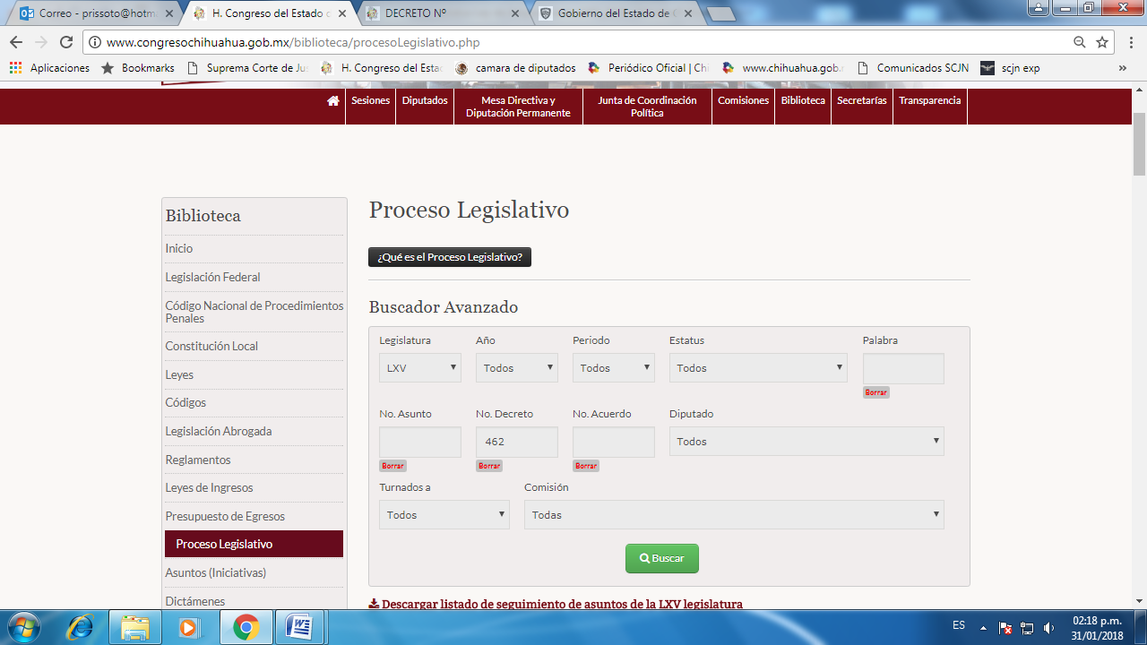
Finalmente, haga click en “Buscar”
Haga click en Proceso Legislativo
Buscadores

En caso de que la respuesta otorgada no satisfaga la pretensión de la persona solicitante, podrá interponer recurso de revisión ante el Instituto Chihuahuense para la Transparencia y Acceso a la Información Pública o ante la Unidad de Transparencia de este Sujeto Obligado, dentro de los quince días hábiles siguientes a la fecha de su notificación.

III. Determinaciones

- Por lo precedentemente expuesto, debidamente fundado y motivado, el Responsable de la Unidad de Transparencia del H. Congreso del Estado de Chihuahua resuelve:

- Divulgar la información correspondiente, de conformidad con lo estatuido en el artículo 33, fracción X, y 46, fracción V de la Ley de Transparencia y Acceso a la Información Pública del Estado de Chihuahua; y a su vez poner para su consulta en la unidad de transparencia la misma.
- Notifíquese al usuario del presente proveído por el sistema de solicitudes de acceso a la información de la PNT- sistema INFOMEX Chihuahua, con fundamento en lo preceptuado en los artículos 38.º, fracción VI, 46.º, fracción II, y 47º de la Ley de Transparencia y Acceso a la Información Pública del Estado de Chihuahua.
- Comunicar a la persona peticionaria que puede interponer ante el Instituto Chihuahuense para la Transparencia y Acceso a la Información Pública ICHITAIP o ante la Unidad de Transparencia del H. Congreso del Estado de Chihuahua un Recurso de Revisión con fundamento en los artículos 136.o, 137.o, y 138.o de la Ley de Transparencia y Acceso a la Información Pública del Estado de Chihuahua:

(I) | El plazo para hacerlo es dentro de los quince días hábiles siguientes a la fecha de la notificación de la respuesta, o del vencimiento del plazo para su notificación;
(II) | Deberá contener el nombre del recurrente o de su representante, y en  su caso, tercero interesado, y dirección o medio para recibir notificaciones, con base en lo estatuido en el artículo 138 fracciones II y III de la Ley de Transparencia y Acceso a la Información Pública del Estado de Chihuahua;
(III) | Debe precisar el Sujeto Obligado ante el cual se presentó la solicitud de información, el acto que se recurre, el número de folio de la respuesta de la solicitud de acceso, la fecha en que fue notificada la respuesta al solicitante o tuvo conocimiento del acto reclamado, o de la presentación de la solicitud en caso de falta de respuesta; las razones o motivos que sustenten la impugnación;
IV) | Asimismo, es necesario adjuntar copia de la respuesta que se impugna y, en su caso, de la notificación correspondiente, salvo en el caso de respuesta de la solicitud; adicionalmente se podrán anexar las pruebas y demás elementos que considere procedentes.
Así lo acordó el Lic. Juan Carlos Fuentecilla Chávez, Responsable de la Unidad de Transparencia del H. Congreso del Estado de Chihuahua.
Archivo

